Руководство пользователя
информационной системы «Сбор сведений о доходах, имуществе и обязательствах имущественного характера гражданских служащих и членов их семей» (далее – ИС, информационная система)

Получение доступа пользователей к информационной системе
(spravki.orb.ru)

Версия 1.2

Внимание! Рекомендуется использовать при работе браузер Mozilla Firefox. Корректная работа возможна при использовании браузеров Chrome, Яндекс.Браузер, Safari. Использование браузера Internet Explorer не рекомендуется (возможны ошибки при работе с информационной системой).

Адрес входа в информационную систему http://spravka.orb.ru/login

Доступ пользователей к информационной системе осуществляется путем авторизации пользователя в ЕСИА (учетная запись портала Госуслуг). При этом необходимо выполнение следующих условий:
- Пользователь имеет подтвержденную учетную запись (далее - УЗ);
- УЗ пользователя присоединена к организации (соответствующему ОИВ, ОМСУ);
- УЗ пользователя включена в одну из 3 групп доступа.

1.Получение подтвержденной УЗ.

1.1. Пользователь системы может уже иметь подтвержденную УЗ. Для проверки необходимо пройти по адресу в интернет https://esia.gosuslugi.ru , авторизоваться и проверить статус своей УЗ (рис.1).

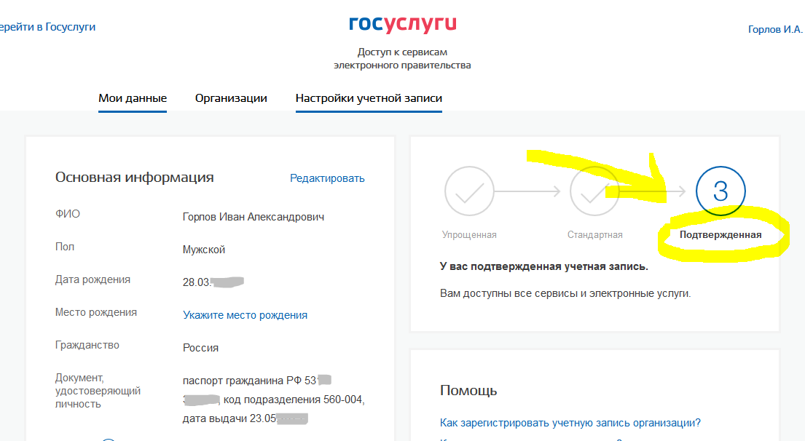
Рис.1
1.2. В случае, если УЗ у пользователя имеется, но имеет статус, отличный от «Подтвержденная», необходимо пройти процедуру подтверждения УЗ. Сделать это можно в любом центре обслуживания (далее – ЦО), которые функционируют на базе многофункциональных центров (далее – МФЦ) и других организаций. Адреса и другую информацию по работе ЦО можно получить по адресу интернет https://esia.gosuslugi.ru/public/ra (рекомендуется проводить операцию в ЦО, открытых на базе МФЦ).
1.3. В случае отсутствия УЗ, необходимо пройти регистрацию для получения подтвержденной УЗ. Сделать это можно в ЦО, информация о которых представлена в предыдущем пункте.
1.4. Так же возможна самостоятельная регистрация/подтверждение УЗ при наличии квалифицированной электронной подписи. Для этого необходимо пройти регистрацию/подтверждение на портале https://esia.gosuslugi.ru и пройти подтверждение, выбирая способ «с помощью электронных средств».В этом случае подтверждение УЗ произойдет через КЭП уже полученной на сотрудника

2. Присоединение УЗ к профилю организации в ЕСИА.
2.1. Для проверки присоединения УЗ к организации, необходимо авторизоваться по адресу https://esia.gosuslugi.ru и перейти во вкладку «организации» (рис.2). Если требуемая организация отсутствует в списке организаций, необходимо обратиться к администратору профиля организации в ЕСИА (руководитель либо назначенное им лицо, которые имеются только в случае, если организация уже зарегистрирована в ЕСИА).

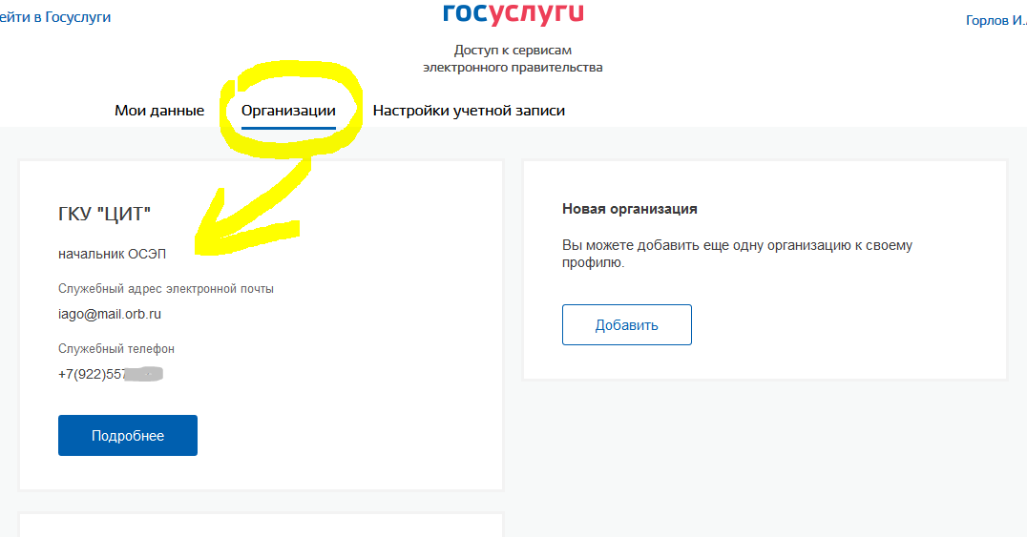
Рис.2
2.2. Общий порядок присоединения УЗ к организации:
администратор профиля организации отправляет приглашение УЗ, использую корректные ФИО, адрес электронной почты и СНИЛС, указанные в УЗ;
владелец УЗ получает на указанный адрес электронной почты ссылку, по которой необходимо перейти для подтверждения своей принадлежности к данной организации. Переходит по ссылке и, при необходимости, авторизуется под своей УЗ.
В результате выполнения указанных действий при проверке присоединения УЗ к организации, нужная организация должна появиться в списке организаций профиля УЗ.

3. Подключение группы доступа.
в ИС предусмотрены следующие роли:
- Пользователь системы (для формирования справок по себе и своим родственникам);
- Специалист кадровой службы (для проверки справок, сформированных сотрудниками одной организации);
- Специалист кадровой службы АГ (для проверки справок, сформированных сотрудниками аппарата и руководителями ОИВ).
Администратор профиля организации в ЕСИА самостоятельно предоставляет полученные группы доступа прикрепленным к организации сотрудникам на свое усмотрение. Таким образом предоставление доступа к ИС обеспечивает администратор профиля организации самостоятельно (в рамках полученных от оператора ИС групп доступа) и должен самостоятельно следить за актуальностью списка сотрудников организации и предоставленных доступов).

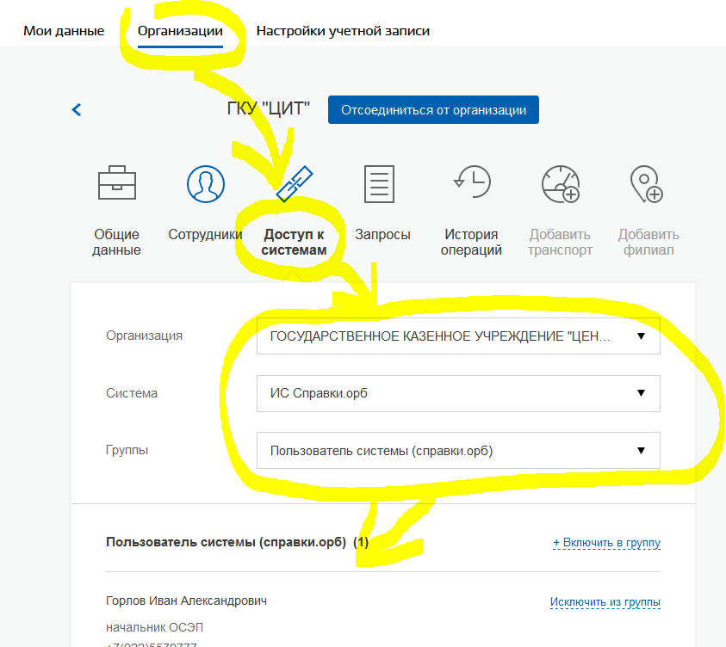
Рис.3
Общий порядок предоставления доступа к ИС:
администратор профиля организации в ЕСИА открывает вкладку «организация», затем кнопку «подробнее»;
открывает вкладку «доступ к системам», выбирает в строке «организация» - Государственное казенное учреждение «Центр информационных технологий Оренбургской области», которое является разработчиком ИС;
в строке «система» выбирает – «ИС Справка. орб»;
в строке «группы» выбирает одну из двух групп «пользователь системы» или «специалист кадровой службы» и добавляет сотрудников организации по принадлежности к группам.
Проверить наличие необходимых пользователю групп доступа может только администратор профиля организации в ЕСИА (рис.3)
После предоставления необходимой группы доступа пользователь может начать работу с ИС.
Если необходимых группы доступа в профиле юридического лица нет – необходимо обратиться в службу технической поддержки ГКУ «ЦИТ» (http://help.orb.ru , Тел. 480-240). Важно – при обращенни необходимо указать ОГРН и полное наименование оганизации.
По методическим и организационным вопросам вы можете обратиться в «Отдел по профилактике коррупционных и иных правонарушений управления государственной граждаснкой службы и кадровой работы аппарата Губергатора и Правительства Оренбургской области» тел.: 8 (3532) 78-63-77 или 8 (3532) 78-63-76.
По вопросам технического сопровождения (в т.ч. по отсутствию прав доступа, отсутсвию возможности просмотра справок предыдущей версии программы) просим обращаться в ГКУ «ЦИТ» http://help.orb.ru, тел.8(3532) 480-240.

